TD électricité

Exercice 1 :

1/ Représenter les flèches tension correspondant aux tensions U_{PN}, U_{BN} et U_{AB}.
2/ On souhaite mesurer la tension aux bornes du dipôle D₃.
Représenter le multimètre adapté pour qu’il affiche une tension positive (on précisera la nature des bornes du multimètre).
3/ Sachant que U_{PN} = 6,0 V et U_{NB} = - 2,5 V, calculer la tension U_{AB.}
1ère méthode : appliquons la loi des mailles : U_{PN} – U_{AB} – U_{BN} = 0
On a donc U_{AB} = U_{PN} – U_{BN} = U_{PN} + U_{NB} = 6,0 + - 2,5 = 3,5 V.

2ème méthode : relation de Chasles.
U_{AB} = U_{AP} + U_{PN} + U_{NB}.
= 0 + 6,0 – 2,5

Exercice 2 (avec la TI ; penser à enlever le mode « suite » dans mode ; se mettre en mode fonction) ; de +, penser à NAFF pour les graphes 2, 3, …

Pour tracer la caractéristique d’une pile, un utilise le montage ci-dessous.
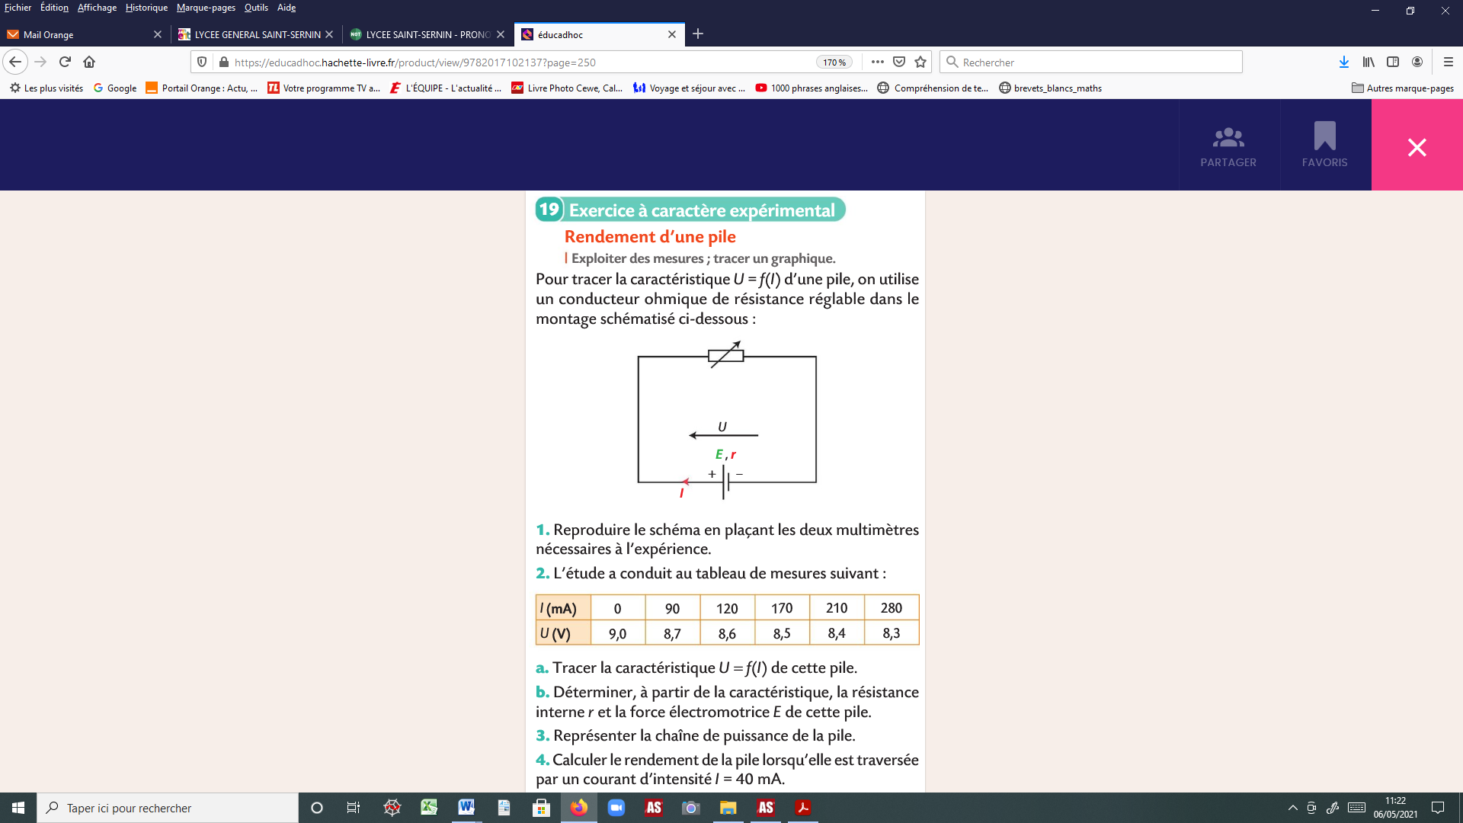
1/ Quel est le nom et le rôle du dipôle situé au-dessus de la pile ? Rhéostat permet de faire varier I
2/ L’étude a conduit au tableau de valeurs suivant :
- Tracer la caractéristique de la pile. U = E - rI
- Déterminer graphiquement les valeurs de E et r.
Utilisation TI :
-Stats < EDIT : Entrer les valeurs de i (en A) et U dans les listes L1 et L2
-graphstats < 1 < Entrée : Aff (vérifier que L1 = X et L2 = Y)
-Trace < Fenêtre : adapter les valeurs max/min en f° des valeurs du tableau : pour x, on prendra 0/0,5 et pour y : 8/10 < recliquer sur Trace : le nuage de pts apparaît.
-pour déterminer E et r, STATS < CALC < Reglin(4) : descendre avec le curseur : L1, L2, ListeFreq ; arrivé sur Enr RégEQuation, faire ALPHA puis Trace, valider Y1.
Descendre sur calculer < Entrée : les coeff de la régression s’affichent.

Le tracé de la droite de régression permettra ensuite de se « balader » sur la droite pour la question c) notamment.
Pour afficher la droite de régression, recliquer sur Trace.
rq : pour se balader sur la droite sans passer de pts par pts, cliquer sur haut ou bas et le curseur se déplace petit à petit. En recliquant sur haut/bas, le curseur se redéplace de pt en pt.

On trouve E = 8,94 V et r = 2,5 Ω

- Déterminer le rendement de la pile lorsque I = 40 mA.

Afficher la droite de régression.
Qd la fenêtre affiche le graphe, taper directement au clavier 0,04, cela entre la valeur de x : on lit alors la valeur de Y correspondante : on a donc 8,8461.
On peut donc calculer le rendement :
η = U / E = 8,8461 / 8,9462 = 99 %

rq : le rendement de la pile dépend de I ; en effet, E = cte mais U dépend de I ; plus I augmente, + U diminue donc plus le rendement diminue (dit autrement, plus I augmente, + il y a dans la pile, de pertes par effet Joule).

Exercice 3 :
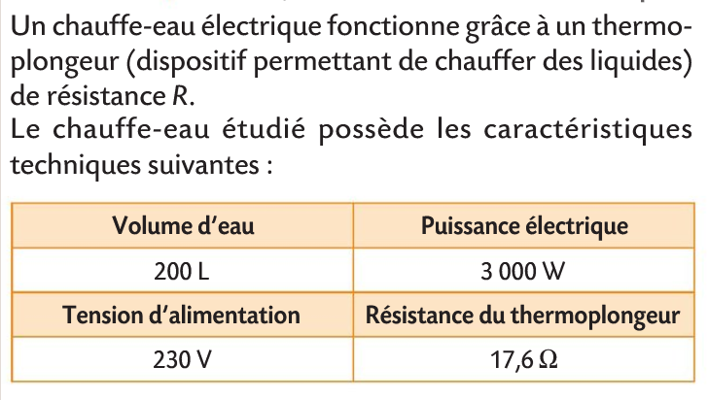
η = 0,90 pour le thermoplongeur
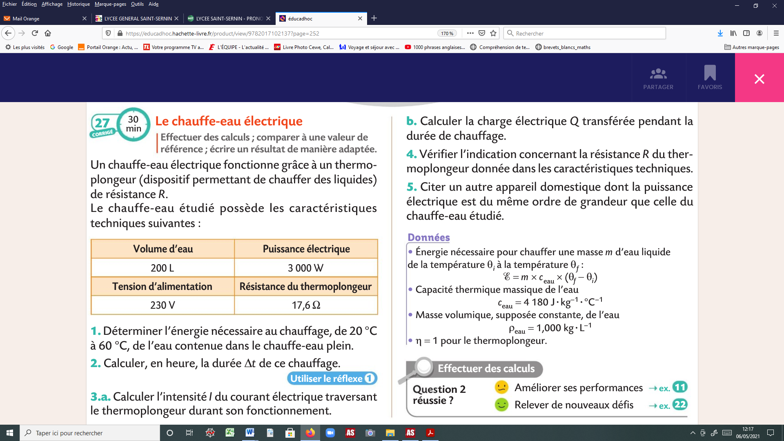
1/ Déterminer l’énergie thermique E_{th} nécessaire au chauffage de 20°C à 60°C, de l’eau contenue dans le chauffe-eau plein.
E_{th} = m.c.ΔT = µ.V.c.ΔT
AN : E_{th} = 200 x 4180 x (60 – 20) = 3,3.10⁷ J.
2/ Calculer la durée de ce chauffage en heure.
E_{th} / E_{élec} = η et E_{élec} = P.Δt car P = P_électrique ; attention, on n’a pas E_th = P_élec x Δt !
on a donc Δt = E_{élec} / P = E_{th} / (η.P) = 3,3.10⁷ / (0,90 x 3000) = 1,2.10⁴ s = environ 3 H 30.
rqe : le temps de chauffage peut sembler long mais la puissance n’est pas énorme et la qté d’eau est importante !

3/ a) Calculer l’intensité du courant traversant le thermoplongeur durant son fonctionnement et retrouver la valeur de la résistance du thermoplongeur, indiquée dans les caractéristiques techniques.
P = U.I donc I = P / U = 3000 / 230 = 13,0 A
U = R.I donc R = U/I = 230 / 13,0 = 17,6 Ω (ce qui correspond bien à la valeur indiquée).
b) Calculer la charge électrique Q transférée pendant ce chauffage.
I = │Q│ / Δt donc │Q│ = I.Δt = 13,0 x 1,1.10⁴ = 1,6.10⁵ C.
Concrètement, cela signifie qu’il y a eu 1,6.10⁵ /│q(é)│ = 10²⁴ électrons qui ont traversé la section S du circuit pendant la durée du chauffage ; si on voulait connaître ce nbre d’é par seconde, il aurait fallu prendre Δt = 1 s ou encore diviser le résultat obtenu par 3600.

Exercice 4 :

On a tracé la caractéristique U = f(I) d’un moteur électrique contenue dans un jouet (grue).
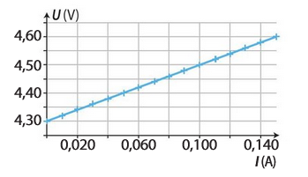
1/ Montrer que la caractéristique du moteur a pour équation de la forme U = E’ + rI.
La caractéristique correspond à une droite croissante (de coeff directeur > 0) ne passant pas par l’origine donc son équation est bien de la forme U = E’ + RI.

2/ Déterminer les valeurs de E’ (appelée force contre-électromotrice, c’est l’équivalent de la fem d’un G mais ici, on est dans le cas d’un récepteur donc on parle de fcem) et de la résistance interne r.
Graphiquement, E’ = ordonnée à l’origine = 4,30 V et r = coeff directeur = $\frac{(4,56-4,30)}{(0,14-0)}$ = 1,9 Ω.
3/ La grue soulève une charge de masse m = 100,0 g puisque la tracte sur une hauteur h_{AB} = 95,0 cm à vitesse constante. La durée de la montée de la charge est égale à Δt = 3,00 s. L’intensité du courant qui traverse le moteur pendant la montée est de 0,100 A.
Calculer le rendement du moteur lors de la montée de la charge entre les points A et B.

Schéma de la chaîne énergétique du moteur :

E_élec Moteur E_méca cédée par le moteur à la charge

E_perdue par effet Joule

Le rendement η = $\frac{E_méca}{E_élec}$ avec E_méca = mgh et E_élec = U.I.Δt ; U = 4,30 + 1,9 x 0,100 = 4,49 V.
Cela donne donc η = 62 %.

